SOM Unidad 8 - Windows II

Tarea 3. Directivas de Seguridad

Realiza los siguientes ejercicios en una máquina virtual con Windows 10. Entrega un
documento de texto (formato PDF) con capturas de pantalla de cada ejercicio como prueba.

Configura las directivas de seguridad de modo que:

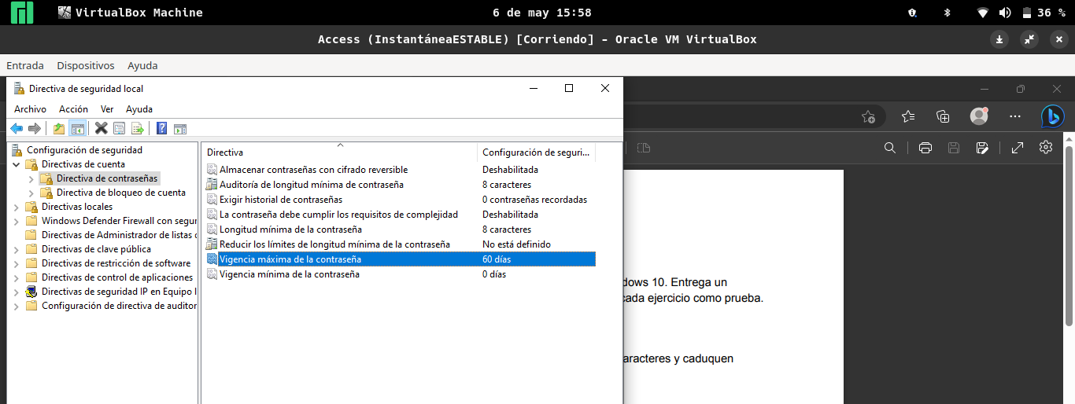
- Las contraseñas deban tener una longitud mínima de 8 caracteres y caduquen (expiren) a los 60 días.
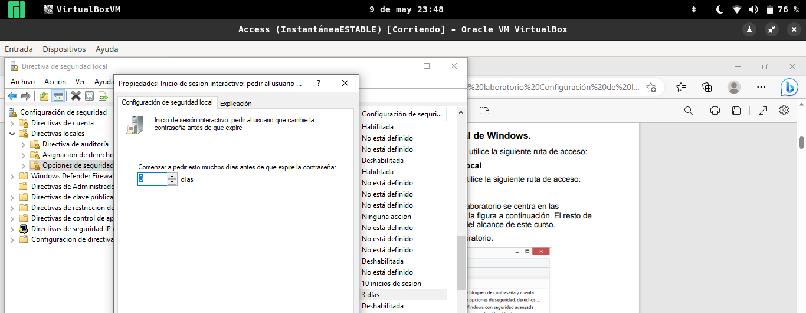
- Avisar de que la contraseña está próxima a expirar con 3 días de antelación.
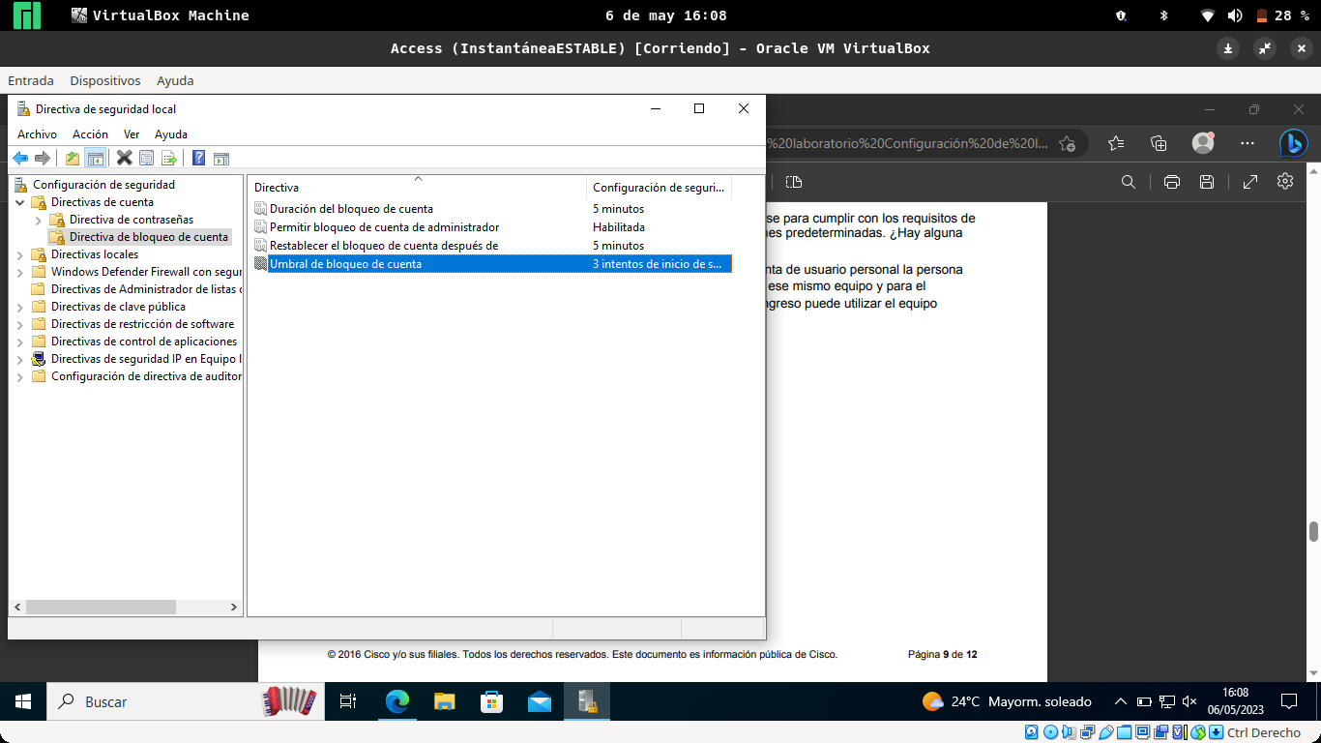
- Al tercer intento de acceso fallido (contraseña incorrecta) se bloqueará el usuario durante 5 minutos.
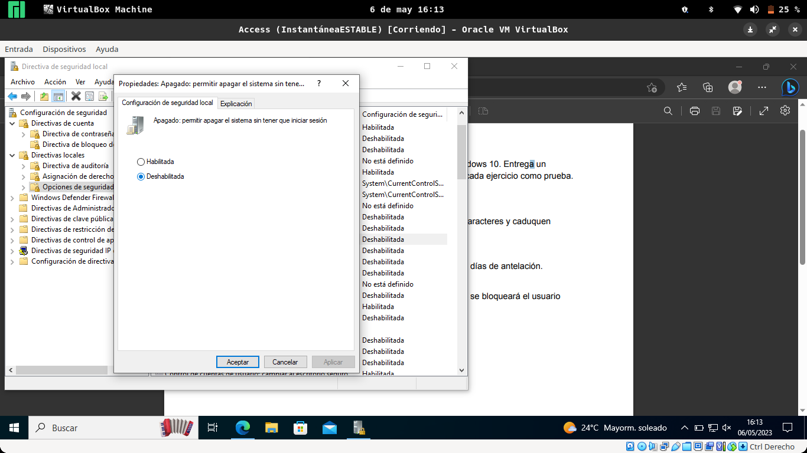
- No permitir apagar el equipo si no se ha iniciado sesión.

